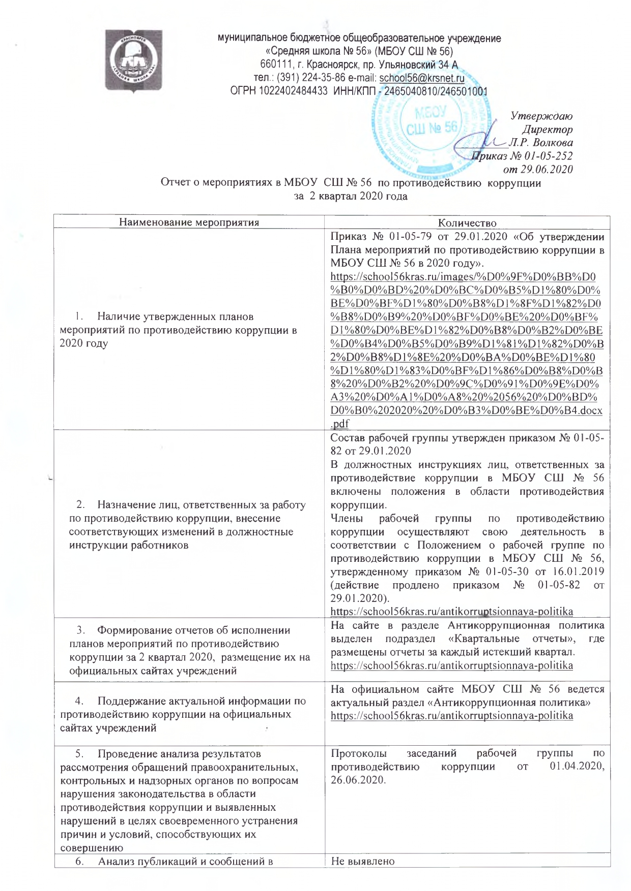

|  |  |
| --- | --- |
| средствах массовой информации и принятие по ним мер по своевременному устранению выявленных нарушений |  |
| 1. Размещение на официальных интернет-сайтах учреждений и в местах приема граждан информации о работе «телефона доверия» администрации города, а также иных материалов антикоррупционной пропаганды | На сайте МБОУ СШ № 56 ведётся актуальный раздел «Антикоррупция» (выделена отдельная вкладка на главной странице сайта).  <https://school56kras.ru/antikorruptsionnaya-politika>На стенде размещена памятка «Стоп! Коррупция», информация о работе «телефона доверия» администрации города. |
| 1. Рассмотрение вопросов исполнения законодательства о противодействии коррупции, плана противодействия коррупции за 2 квартал 2020 года на заседаниях коллегиальных органов управления учреждений (наличие повесток заседаний, соответствующих протоколов) | Заседания Управляющего Совета школы (29.06.2020, протокол № 6).  Педагогический совет (13.06.2020, протокол № 11).  Заседание комиссии по урегулированию споров между участниками образовательных отношений (29.05.2020). |
| 1. Подведение итогов выполнения мероприятий, предусмотренных планом противодействия коррупции за 2 квартал 2020 года (соответствующие решения, отраженные в протоколах, контроль за их исполнением) | Заседания рабочей группы по противодействию коррупции от 26.06.2020. |
| 1. Анализ обращений граждан в ходе их рассмотрения на предмет наличия информации о признаках коррупции в учреждениях | Заседания рабочей группы по противодействию коррупции от 01.04.2020, 26.06.2020. |
| 1. Обеспечение своевременности, полноты и качества принимаемых мер по представлениям прокурора об устранении нарушений законодательства за 2 квартал 2020 года учреждениями, которым вносились акты прокурорского реагирования | Нарушений нет |
| 1. Обеспечение своевременности, полноты и качества принимаемых мер по протестам и требованиям прокурора за 2 квартал 2020 года учреждениями, которым вносились акты прокурорского реагирования | Акты прокурорского реагирования не выносились. |
| 1. Проведение служебных проверок в связи с поступившими обращениями граждан и организаций, содержащими информацию о признаках коррупции в учреждениях, учреждениями, к которым поступали указанные обращения за 2квартал 2020 года | Обращений граждан и организаций не зарегистрировано. Проверок не проводилось. |
| 1. Обеспечение утверждения и поддержание в актуальном состоянии регламентов предоставления муниципальных услуг, оказываемых учреждениями (анализ содержания регламентов на предмет соответствия законодательству, размещение на официальных интернет-сайтах) | В МБОУ СШ № 56 утверждены и действуют Регламенты:  предоставления муниципальных услуг по зачислению в МБОУ СШ № 56 (приказ № 01-05-38 от 16.01.2020);  по предоставлению информации о текущей успеваемости учащегося МБОУ СШ № 56 (приказ № 01-05-96 от 14.02.2019);  по предоставлению информации об образовательных программах и учебных планах, рабочих программах учебных курсов, предметов, дисциплин, годовых, календарных, учебных графиков (приказ № 01-05-96 от 14.02.2019);  предоставления муниципальной услуги по предоставлению информации о порядке проведения государственной итоговой аттестации обучающихся, освоивших основные и дополнительные общеобразовательные программы в МБОУ СШ № 56 (приказ № 01-05-96 от 14.02.2019);  предоставления муниципальной услуги по предоставлению информации об образовательных программах и учебных планах, рабочих программах учебных курсов, предметов, дисциплин (модулей), годовых календарных учебных графиках в МБОУ СШ № 56 (приказ № 01-05-96 от 14.02.2019);  предоставления муниципальной услуги по предоставлению информации о реализации программ начального общего, основного общего, среднего общего образования, а также дополнительных общеобразовательных программ в МБОУ СШ № 56 (приказ № 01-05-96 от 14.02.2019).  ссылка на сайт: <https://school56kras.ru/dokumenty/reglamenty-predostavleniya-munitsipalnykh-uslug> |
| 1. Наличие кодекса этики и служебного поведения работников в учреждениях | В МБОУ СШ № 56 утверждено и действует  Положение о нормах профессиональной этики педагогических работников  муниципального бюджетного общеобразовательного учреждения «средняя школа № 56» (приказ № 01-05-540 от 10.10.2019).  <https://school56kras.ru/antikorruptsionnaya-politika> |
| 1. Наличие локальных нормативных актов по вопросам предотвращения и урегулирования конфликта интересов в учреждениях , (приказ о создании соответствующей комиссии, повестки, протоколы деятельности) | Положение о порядке работы  по предотвращению конфликта интересов  и при возникновении конфликта интересов педагогического работника МБОУ СШ 56 (приказ № 01-05-30 от 16.01.2019).  Положение о комиссии по урегулированию споров между участниками образовательных отношений в МБОУ СШ №56 (приказ № 01-05-429 от 31.08.2018).  Приказ № 01-05-475 от 06.09.2019 «О создании комиссии по урегулированию споровмежду участниками образовательных отношений».  Приказ № 01-05-493 от 10.09.2019 «О деятельности комиссии по урегулированию споров между участниками образовательных отношений» (утверждение Плана), приказ № 01-05-35 от 15.01.2020 «О создании комиссии по урегулированию споровмежду участниками образовательных отношений» (новая редакция в связи с изменением состава из числа ученической общественности). |
| 1. Недопущение составления неофициальной отчетности и использования поддельных документов в2 квартале 2020 года | Фактов составления неофициальной отчетности не зафиксировано.  Вопрос о недопущении составления неофициальной отчетности и использования поддельных документов зафиксирован в должностных инструкциях заместителей по УВР, ВР, АХР, заведующего библиотекой, специалиста по кадрам. |